clip0000

**Republika e Kosovës Komuna Vushtrri**

**Drejtoria e Administratës**

**Njësiti Komunal për të Drejta të Njeriut**

Takime informuese rreth formimit të fondacionit për shkollim të vajzave në gjendje të rëndë ekonomike

Zyrtarja për barazi Gjinore në Komunën e Vushtrrisë znj Remzije J. Zekolli në bashkëpunim me përfaqësuesen e Grupit të Grave Deputetet- KK Vushtrri, znj Gjylsyme Feka, me përkrahjen e OSBE kanë organizuar dy takime: me vajzat e Vushtrrisë, 70 pjesëmarrëse, si dhe një takim me vajzat e shkollës fillore “Migjeni” fshatit Stanovc,-25 pjesëmarrëse, ku u diskutua çështja e arsimimit të vajzave në këtë Komunë dhe rëndësia e vazhdimit të shkollimit.

Të pranishmet u njoftuan për themelimin e fondacionit të ‘çiftit Buçinca’. Ky fondacion formohet për shkollimin e vajzave të cilat janë në gjendje të rëndë ekonomike. 75 % të këtij buxheti do të dedikohet për vajzat nga komuna e Vushtrrisë. Kryetari i komunës z Bajram Mulaku për këtë fondacion ka dedikuar 5000 € ndërsa GGA 1000€

Po ashtu në këto takim u diskutua mbi domosdoshmërinë e pjesëmarrjes së grave dhe vajzave në zgjedhje si dhe përfshirjen e tyre në vendimmarrje.

Rekomandimet e dala nga ky takim ishin

* Në Bordin e Fondacionit të jenë së paku dy anëtare nga komuna;
* Të bashkëpunojmë së bashku ZBGJ, GGA shoqata, OJQ, për evidentimin e fermave të cilat kanë gjendjen e rëndë për shkollim;
* Të vizitohen gratë në viset rurale dhe të sensibilizohen për rëndësinë e votës së tyre

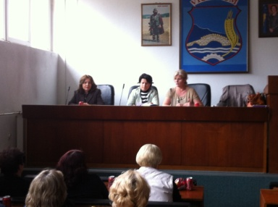

Zyrtarja për barazi Gjinore me përkrahjen e Komunës dhe në bashkëpunim me shoqatën Handakos ka organizuar shënimin e 1 Qershorit Ditës Ndërkombëtare të Fëmijëve. U realizua shëtitje për fëmijët me aftësi të kufizuara,. Në këtë shëtitje në Batllavë ishin 30 fëmijë me aftësi të kufizuar me përcjellës.